准备工作
Phenixヾ7仅支持Visual Studio 2019 16.8.x及以上版本的IDE开发工具，下载目录：
https://visualstudio.microsoft.com/zh-hans/downloads/
需要的话，请下载并安装.Net 5.0及以上版本的SDK：
https://dotnet.microsoft.com/download/
说明文档：https://docs.microsoft.com/zh-cn/dotnet/
另外，还需下载并安装用于查看和编辑本地配置库的SQLite数据库工具：
http://www.sqliteexpert.com/download.html
最后，确定好你的项目是基于哪个数据库（Oracle、MySQL、PostgreSQL，SQL Server之一）进行开发的，购买、下载并安装相应的数据库环境，以及用于查看和编辑数据库的客户端工具。

部署架构
建议正式环境采取以下架构部署WebAPI服务和Orleans服务：
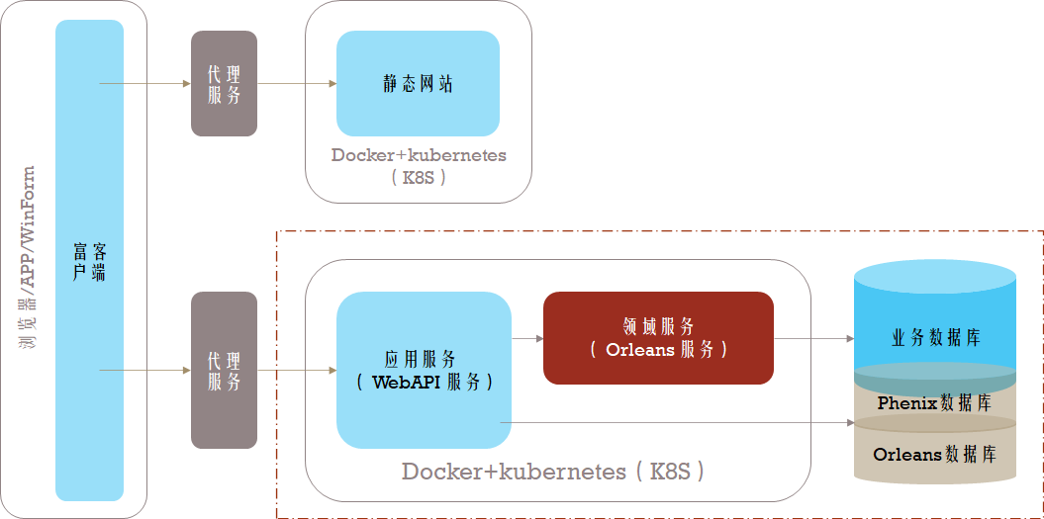

很大可能WebAPI服务和Orleans服务都是要直连数据库进行持久化操作的，从安全防护上考虑，数据库端口不应该暴露在外网上，即使暴露给DMZ区也不行。所以，它们都应该部署在内网（Server区）的服务器上，通过部署在外网（DMZ区）的代理服务（Nginx等）间接对外（浏览器/APP/桌面程序等）提供服务。
WebAPI服务和Orleans服务由Phenix.Services.Host服务容器承载，只要符合服务端设计规范（见《搭建开发环境》）的话，就能自动被加载到服务容器中运行起来。
WebAPI服务是无状态的且暴露给到处于DMZ区的代理服务，而Orleans服务一般情况下是有状态的且不应该把端口暴露出去，仅允许在集群内互相可见，承载Orleans服务的服务容器可以在同一个内网组成集群。
服务容器（包括静态网站）可以直接部署到Linux或Windows的实体机或虚拟机上，也可以通过Docker容器的镜像打包、上传和发布机制部署到数据中心的虚拟化平台上，或者部署到Kubernetes等分布式系统支撑平台上，以实现大规模容器集群的应用场景，如图：
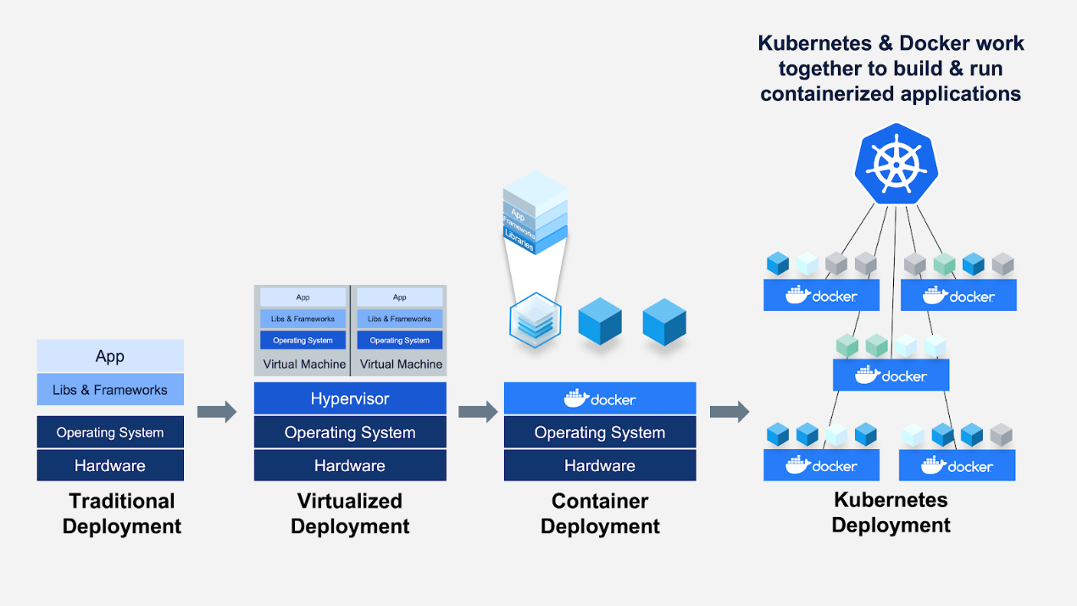

Orleans本身具备了微服务的诸多特性，K8S可用之处仅限于服务集群的大规模部署和持续升级，是为了解决大规模部署和持续升级所带来的维护成本问题。

搭建数据库环境

配置数据库连接串
Phenix.Services.Host服务容器程序要能正常启动，需事先配置好数据库的连接串，见Phenix.Core.db库文件PH7_Database表：
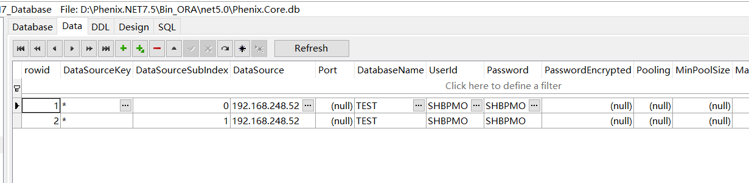

如果系统仅一台数据库的话就留下第一记录，修改为你正式环境下数据库的连接串。如果是采取分库策略的话，PH7_Database表里应该添加上集群里所有数据库的连接串。配置方法详见其Remark字段内容：
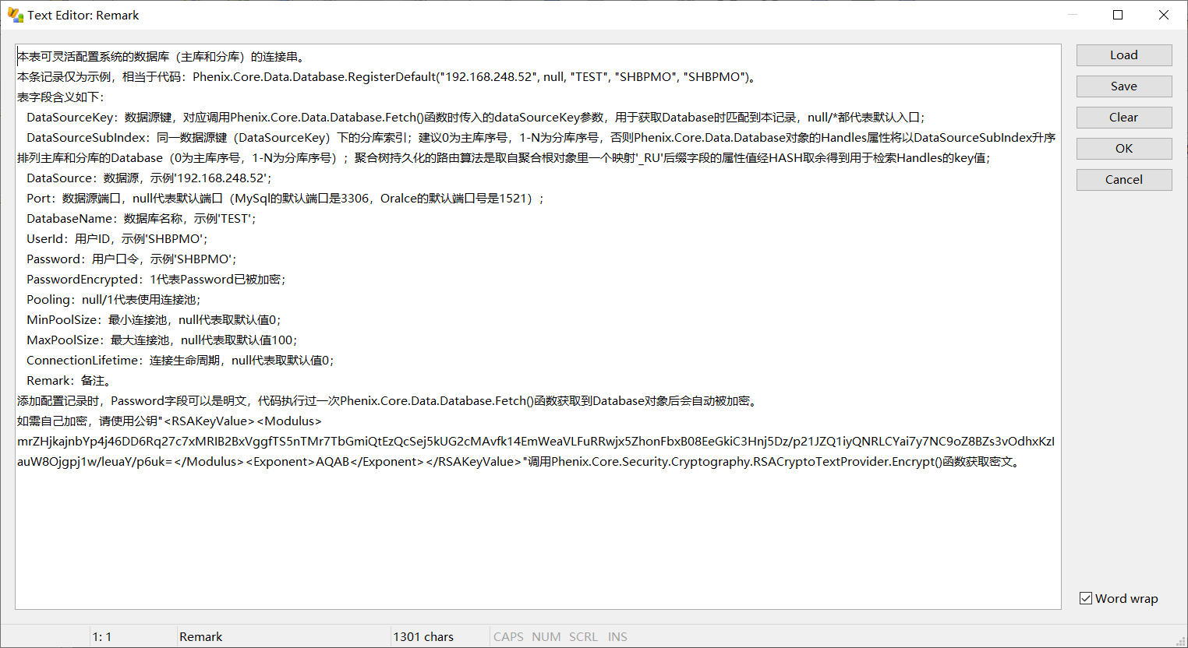

默认“*”或为空的数据源键（DataSourceKey）对应的是Database.Default及其Handles属性(0为主库序号，1-N为分库序号)。如果系统拥有2个及以上的数据库集群，每个数据库集群的数据源键（DataSourceKey）都应该与程序里的命名保持一致（建议你用一组公共常量来定义）。

初始化数据库
配置好数据库的连接串后，还需要在数据库上构建Phenixヾ7和Orleans配置库。

Phenixヾ7配置库
Phenixヾ7配置库的构建不需要你亲自动手，只要留意下Phenix.Core.Init.db库文件与Phenix.Services.Host程序是不是在同一个目录下就可以了，Host启动时会自动读取Phenix.Core.Init.db库文件的PH7_ConfigLibrary表，逐一执行里面的SQL脚本：
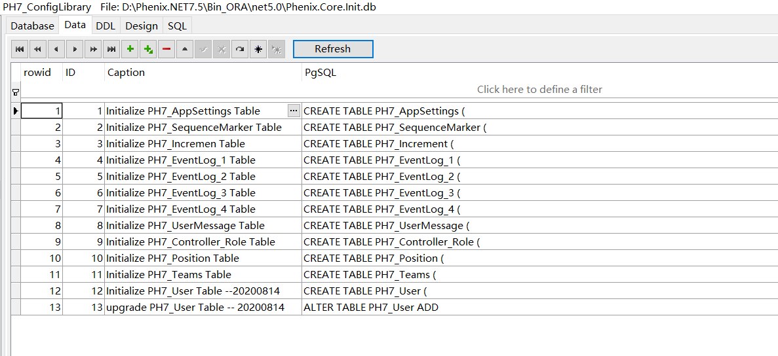

如果系统拥有数据库集群，配置库将构建在集群的主库上，每个集群的主库都会构建一套。
Phenix.Core.Init.db（包括Phenix.Core.db）库文件应该随Phenix.Services.Host程序一起发布。
请务必保持Host所在目录下的Phenix.Core.Init.db库文件版本是最新的，因为Phenixヾ7有时候发布时会提供新版Phenix.Core.Init.db库文件，在PH7_ConfigLibrary表里会有新的SQL脚本。

Orleans配置库
Orleans配置库批处理文件存放在Phenix.Services.Host工程的Orleans Database Script目录，需要你手动到集群主库上按序执行SQL脚本（默认是Database.Default指向的数据库）：
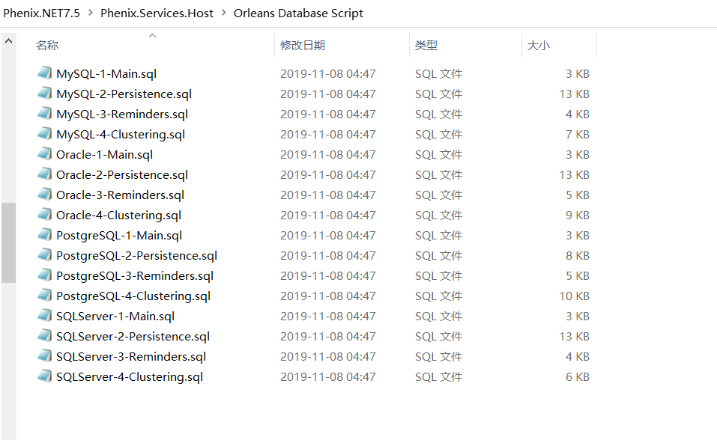

发布服务
系统的WebAPI服务和Orleans服务都是通过插件的方式承载到Phenix.Services.Host服务容器里，所以是在Phenix.Services.Host工程上进行发布：
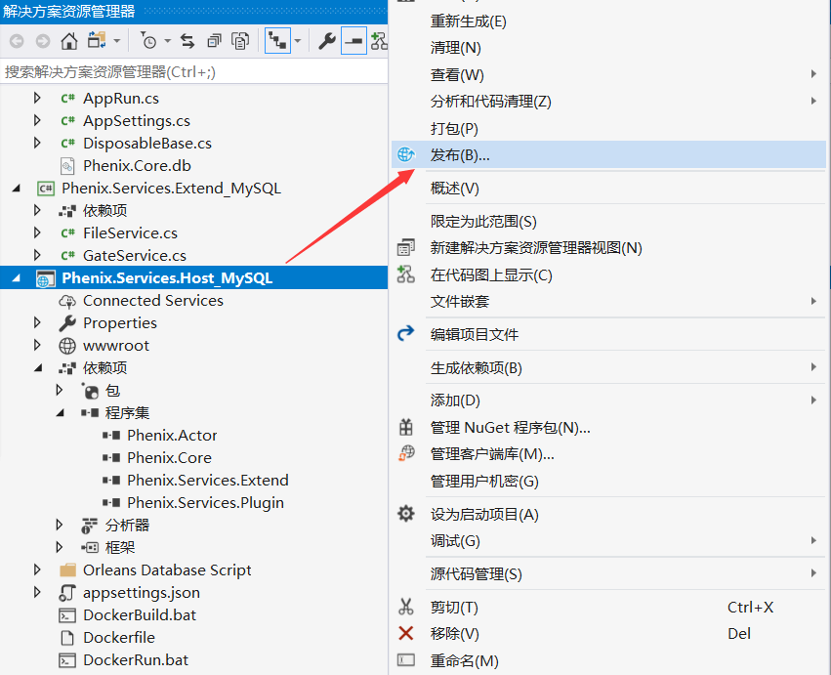

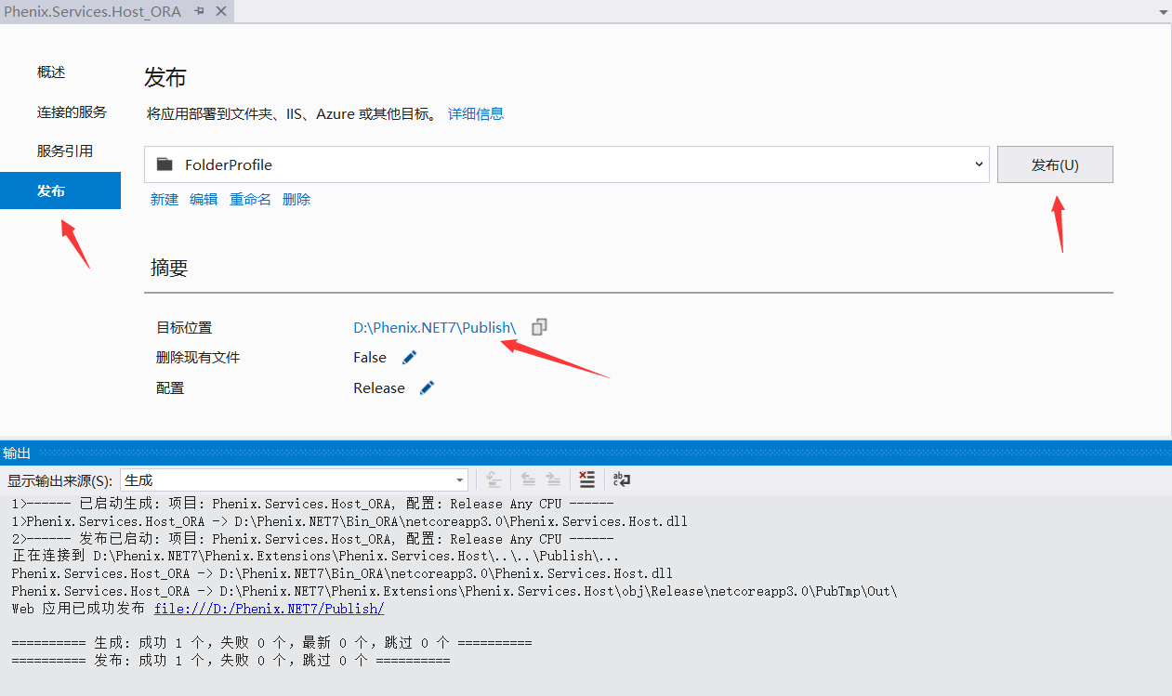

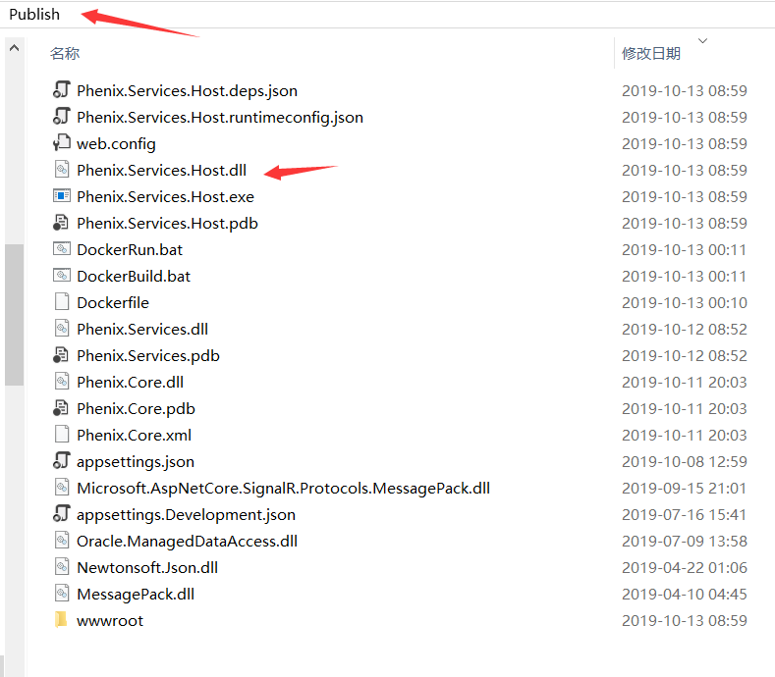

然后，请手工将你开发的插件程序集文件、配置文件等等需要发布到服务端的文件统统拷贝到Publish目录里。
如果部署环境就几台（虚拟）服务器的话，可以简单地把Publish目录进行打包，拷贝到这些服务器上，在操作系统里将Phenix.Services.Host设置成自动执行。

部署到Docker容器
在需要大规模服务、可伸缩的生产环境下，放物理机器上直接部署Host是非常不可取的。Docker作为一个轻量级的虚拟化容器技术，在宿主机资源的调配利用和环境隔离上，比虚拟机做的更为极致。
Docker利用的是宿主机的内核，而不需要Guest OS。所以，我们将Host部署到Docker容器，是可以大幅降低对服务资源的开销，性能上也是有一定的优势的。
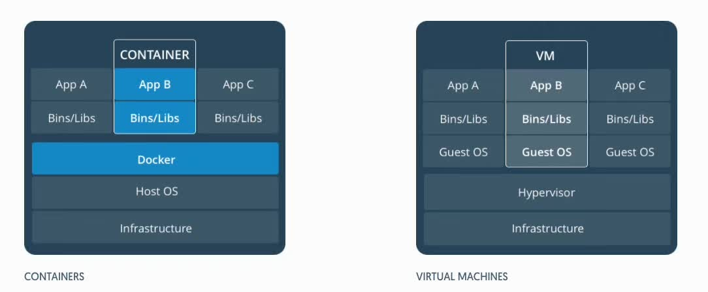

不过，Docker毕竟是一个轻量级的虚拟化容器，在功能完备性上绝对达不到虚拟机的程度，需要结合kubernetes（K8S）在生产环境下应用。这需要我们充分认识到它对软件组织架构的影响，思考如何使开发者能够通过工具、自动化和流程实现自助的运维工作，了解并具备一定的运维技能。

安装Docker容器
本文仅介绍如何在Windows 10系统上安装Docker和部署Host，正式生产环境下可根据需要将服务部署在Linux系统上。
安装文件下载自：https://hub.docker.com/editions/community/docker-ce-desktop-windows。
下载前，需要先注册Docker用户。
下载后，双击安装包，一路next即可。
安装完成后，需要重启电脑。重启前，请先检查一下是否已开启Hyper-V功能：
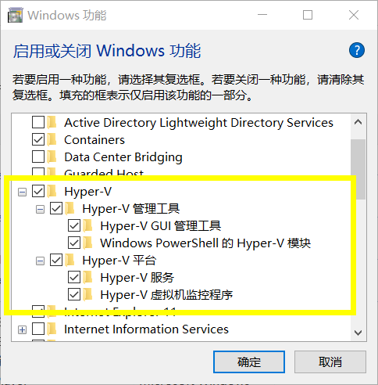

重启后，可以验证下是否安装成功。
打开命令行，输入docker run hello-world，如果出现以下界面，表示Docker已经正常运行：
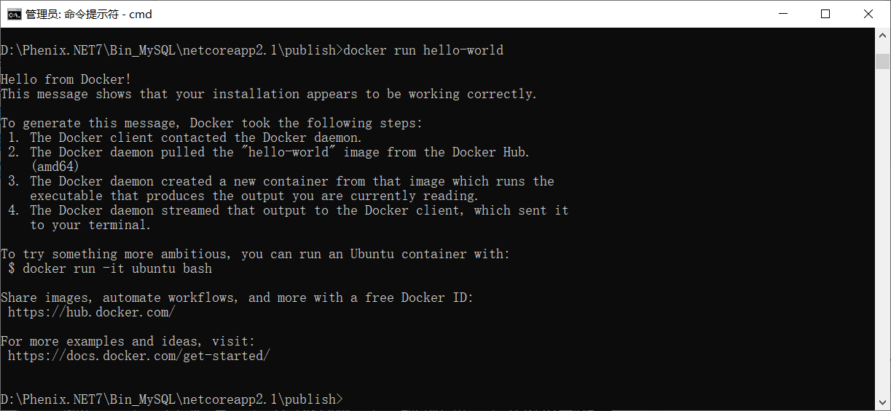

配置Docker镜像
在Phenix.Services.Host的发布目录（即\Publish目录）里，应该已经被自动存放了Dockerfile文件（没有话，请手工从Phenix.Services.Host工程目录里拷贝出来添加进去）：
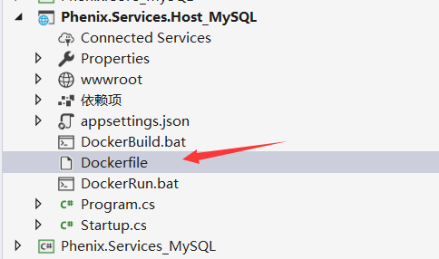

Dockerfile文件内容如下：
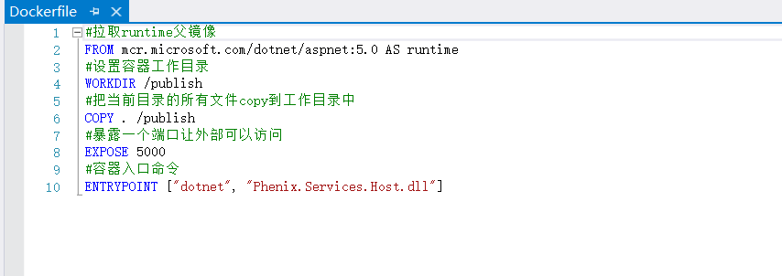

构造Docker镜像
准备好Dockerfile文件后，在发布目录里执行以下命令（或者点击DockerBuild.bat文件）：

docker build -t phenix.services.host:7.5 .

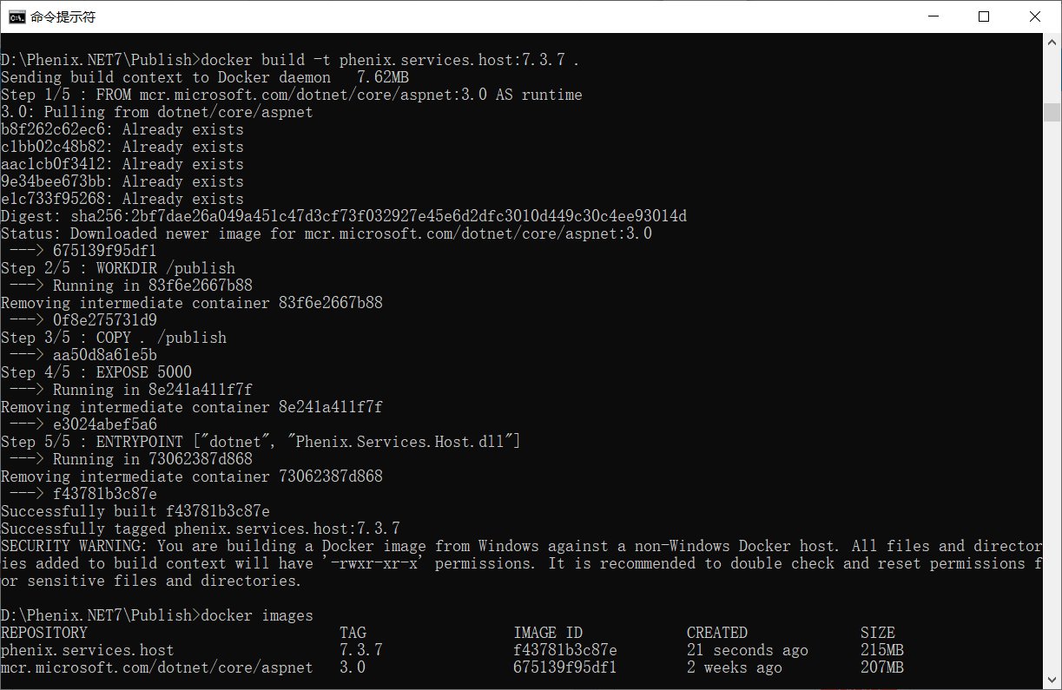

注：命令行中phenix.services.host 是镜像的名字，冒号后是版本tag，都要小写；千万别省略了最后一个点号，它表示采用当前路径的Dockerfile来生成Docker Image；第二个镜像mcr.microsoft.com/dotnet/aspnet:5.0是根据Dockerfile文件里的FROM语句自动下载安装的。

运行Docker实例
有了Docker Image，可执行以下命令（或者点击DockerRun.bat文件）：

docker run -d -p 5000:5000 phenix.services.host:7.5 .

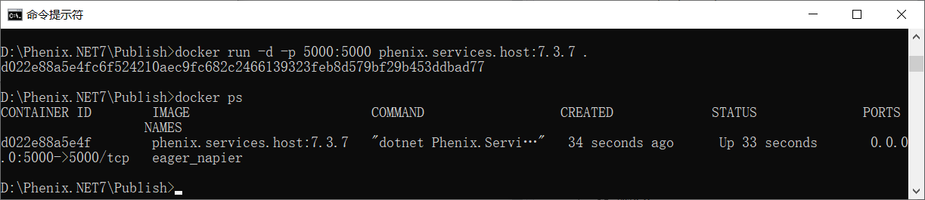
注：命令行中 -d 表示后台运行；-p 5000:5000表示服务器的5000端口映射到容器的5000端口；千万别省略了最后一个点号。

测试Docker实例
测试网页存放在Phenixヾ7提供的\Phenix.Client\test目录：
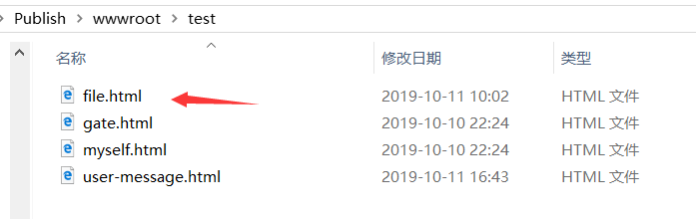

选取其中一个网页点击打开测试。
请先用TEST用户名登录（如果没有记住登录口令，需点击“登记/注册”按钮获取动态口令，具体操作见下文“获取Docker内目录里的文件”），然后测试文件的上传和下载功能：

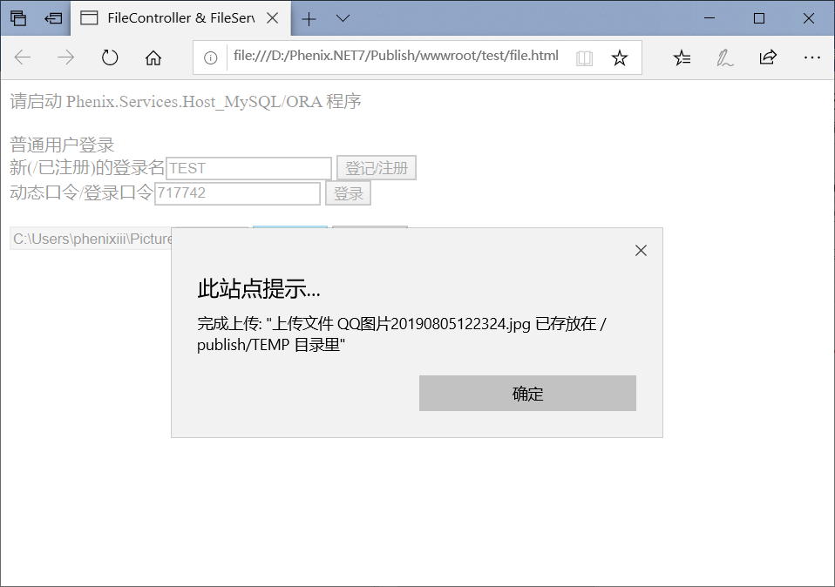

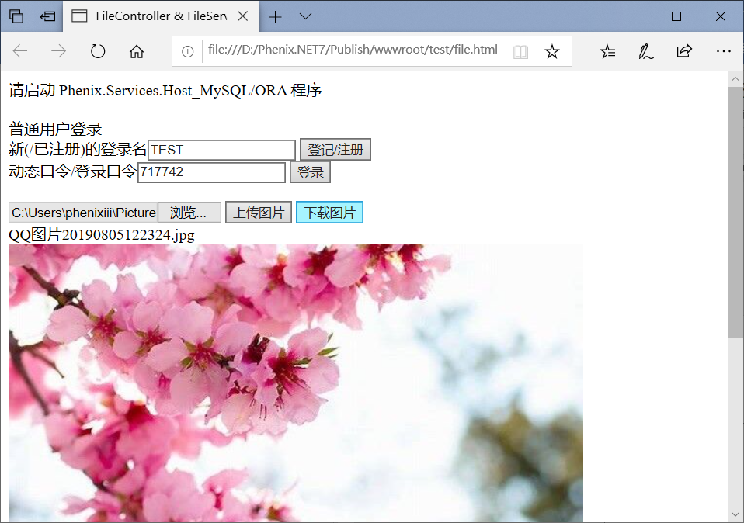

分发Docker的镜像
Docker提供了远程仓库用于存储和分发镜像，具体用法请参考网上教程。
这里摘录了相关的命令，命令格式中：
- localname是本地镜像名
- localtag是本地镜像tag
- repname远程仓库的镜像名
- reptag是远程仓库的tag
- username是你注册的docker hub用户名

标记镜像
docker tag localname:localtag dockeruser/repname:reptag

推送镜像文件到docker hub
docker push username/repname:reptag

拉取远程镜像
docker pull repname:reptag

Docker使用过程中注意事项
- “3C”原则：一个容器只运行一个应用；
- 使用镜像来交付应用程序，不要直接部署：通过Dockerfile定义我们需要的环境和依赖项，然后生成镜像，通过镜像去分发和执行；
- 分层构建镜像：以便复用镜像，节省资源；
- 不要把本地运行的容器转成镜像：应该从Dockerfile创建；
- 不要将数据存储在容器中：容器是随时可能销毁的，销毁后容器内部的数据就不存在了，所以最好不要在容器中存储需要持久化的数据；
- 不要用root用户来运行进程：在跑容器的时候应该用USER命令来指定非root权限的用户；
- 不要过分依赖IP地址：每个容器都有一个内部IP，这个IP不是固定的，我们启动容器或者停止容器的时候IP都会变。

使用Docker时踩过的坑

Oracle与Docker时区不一致
服务端响应时，如果给到客户端有以下异常：
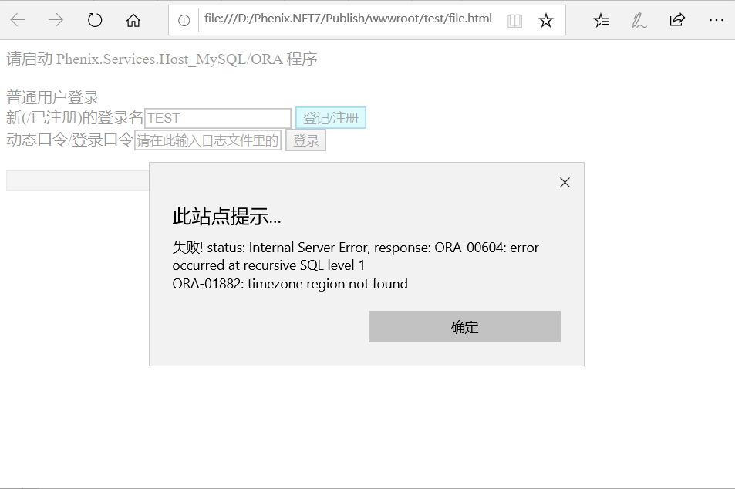

说明服务器的时区与oracle不一致。
Docker默认时区是Etc/UTC，需要修改成北京时区，方法如下：
1，进入容器：
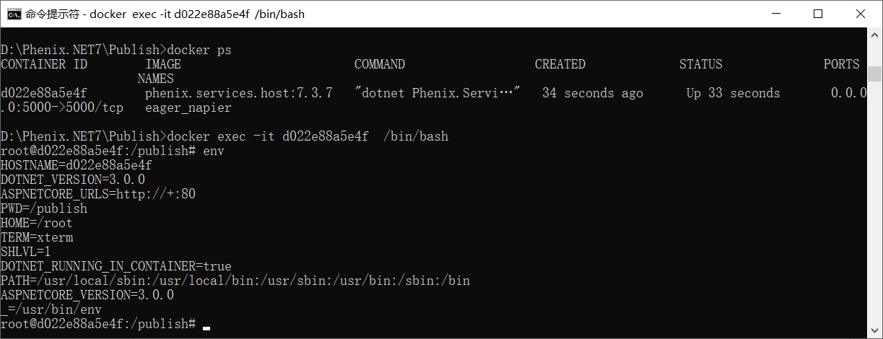

2，选择亚洲：
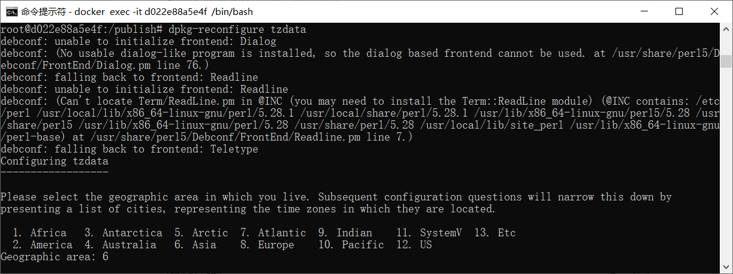

3，选择上海：
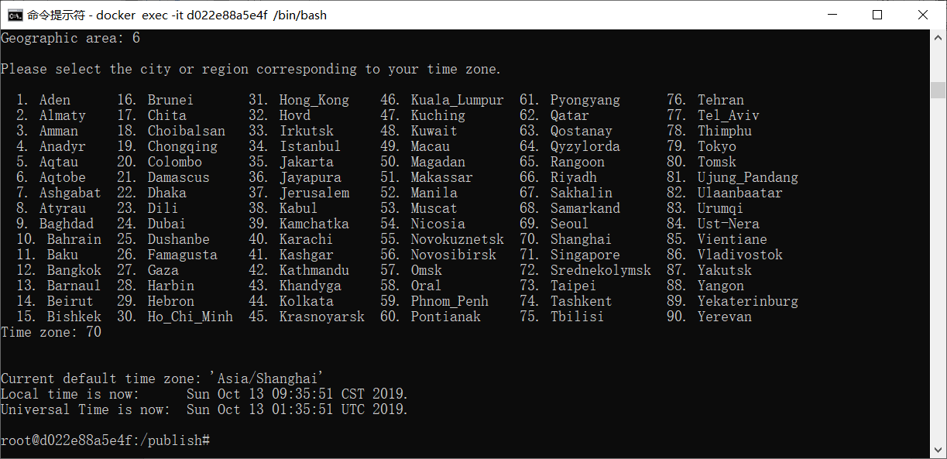

4，退出后重启容器：
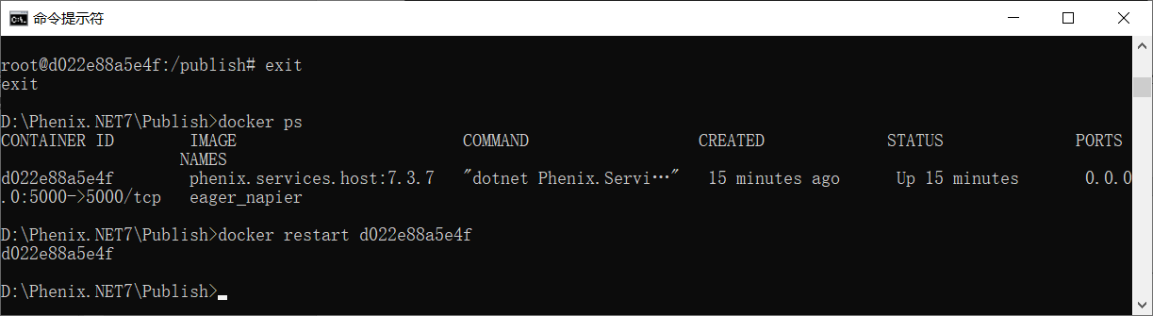

获取Docker内目录里的文件
Host的日志文件在Docker里，有时候需要查看一下：
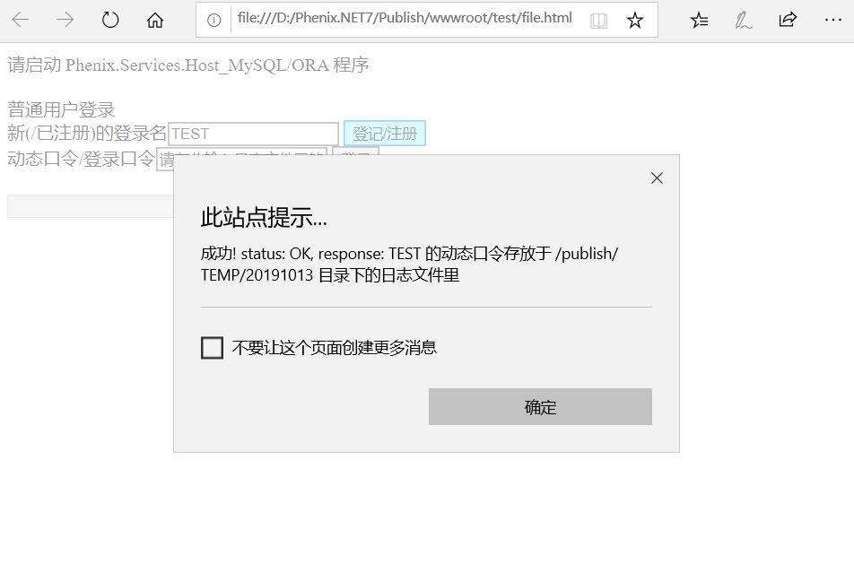

执行以下命令：

docker cp d022e88a5e4f:/publish/TEMP temp

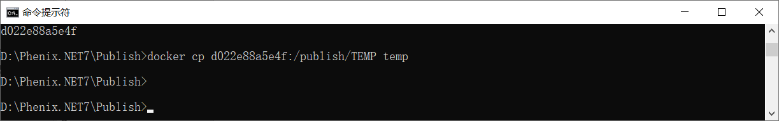

会拷贝到宿主当前目录下的temp目录里：
